

РЕКОМЕНДАЦИИ РОДИТЕЛЯМ ДЕТЕЙ, ВРЕМЕННО НАХОДЯЩИХСЯ НА ДИСТАНЦИОННОМ ОБУЧЕНИИ

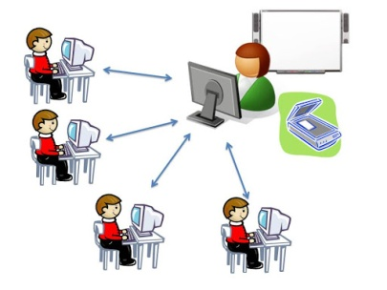
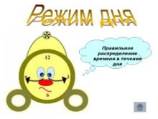
В первую очередь следует сохранить и поддерживать для себя и ребенка привычный распорядок и ритм дня (время сна и бодрствования, время начала уроков, их продолжительность, «переменки» и пр.). Важно соблюдать качество и режим питания. Резкие изменения режима дня могут вызвать существенные перестройки адаптивных возможностей ребенка и привести к излишнему напряжению и стрессу.



Родителям и близким ребенка важно самим постараться сохранить спокойное, адекватное и критичное отношение к происходящему. Эмоциональное состояние ребенка напрямую зависит от состояния взрослого (родителей, близких). Опыт родителей из других стран показывает, что потребуется некоторое время на адаптацию к режиму самоизоляции, и это нормальный процесс.
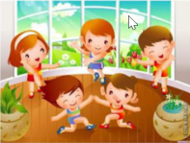
Постарайтесь разобраться в рекомендациях, которые Вы получаете от школы по организации дистанционного обучения детей. Ориентируйтесь только на официальную информацию, которую Вы получаете от классного руководителя и администрации школы.

Родители и близкие школьников могут повысить привлекательность дистанционных уроков, если попробуют «освоить» некоторые из них вместе с ребенком. Например, можно задать ребенку вопросы, поучаствовать в дискуссии и тогда урок превратится в увлекательную, познавательную игру-занятие. Для ребенка — это возможность повысить мотивацию, а для родителей — лучше узнать и понять своих детей.
Во время вынужденного нахождения дома Вам и ребенку важно оставаться в контакте с близким социальным окружением (посредством телефона, мессенджера), однако необходимо снизить общий получаемый информационный поток (новости, ленты в социальных сетях).

Надо предусмотреть периоды самостоятельной активности ребенка (не надо его все время развлекать и занимать) и совместные со взрослым дела, которые давно откладывались. Главная идея состоит в том, что пребывание дома — не «наказание», а ресурс для освоения новых навыков, получения знаний, для новых интересных дел.
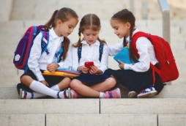
Находясь дома, ребенок может продолжать общаться с классом, друзьями (звонки, ВК, групповые чаты). Родители могут подсказать идеи проведения виртуальных конкурсов (например, позитивных мемов и пр.) и иных позитивных активностей.

